**KAオフィス　株式会社**

**病児病後児「みまもり」併設 企業主導型保育園**

**保育園**

***入園のしおり***



**入園のしおり内容**

**1.　重要事項の説明**

**2.　提供する保育の内容**

**3.　保育園利用方法**

**4.　準備するもの**

**5.　保護者の方へのお願い**

**6.　連絡体制**

**7.　補償制度の内容**

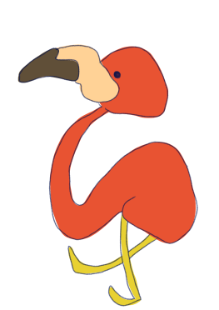**8.　家庭における保育指導について**

**9.　終わりに**

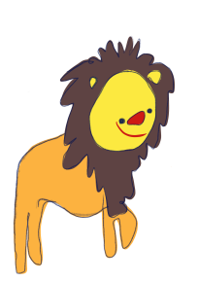**重要事項の説明**

**1）　当園の概要**

|  |  |  |  |  |
| --- | --- | --- | --- | --- |
| 名称 | | | 吉松下原保育園（きっしょうしもばるほいくえん） | |
| 所在地 | | | 福岡市東区下原1丁目2-26 | |
| 電話番号/Fax | | | 092-986-3003 | |
| 開園年月日 | | | 2021年9月1日 | |
| 設置者(実施主体) | | | KAオフィス株式会社 | |
| 代表者名前 | | | 代表取締役　浅部浩史 | |
| 管理責任者 | | | 園　長　　　　 安東　愛 | |
| 開園日 | | | 月曜日　～　土曜日 | |
|  | 休園日 | | 日曜日、祝祭日、12月29日～1月3日 | |
| 開園時間　　月曜日～土曜日 | | | 7時30分　～　18時30分（土曜日は16時30分） | |
|  | 保育標準時間 | | 7時30分　～　18時30分 | |
| 延長保育時間　(保育標準時間) | | 18時30分～19時00分（土曜日は延長なし） | |
| 定員 | | | 12人　（自社従業員枠2人） | |
|  |  | | 従業員枠（7人） | 地域枠（5人） |
|  | 0歳児　（6カ月～） | | １人 | 0人 |
| 1歳児 | | 3人 | 2人 |
| 2歳児 | | 3人 | 3人 |
| 建物延面積　(構造) | | | 201.33㎡　(鉄骨造1階建1階部分) | |
| 施設の内容 | | | 乳児室､保育室､調乳室､調理室、乳幼児トイレ  病児室、病後児室、事務室 | |
| その他の事業 | | | 病児・病後児保育 | |
| 嘱託医　(歯科医)  内科検診：2回／年　歯科検診：1回 | | | 照葉浅部クリニック  歯科：千秋こどもおとな歯科クリニック | |
| 設置法人連絡先 | | KAオフィス株式会社  （代表取締役：浅部　浩史）  〒814-0022　福岡市早良区原7-10-5  ＴＥＬ＆ＦＡＸ　：　092-801-7501 | | |

**2）　職員体制　（2023年）**

|  |  |  |  |  |  |  |  |  |  |
| --- | --- | --- | --- | --- | --- | --- | --- | --- | --- |
| 理事長 | 園長 | 副園長 | 副主任  保育士 | 常勤保育士 | 非常勤  保育士 | 連携推進員 | 看護師 | 調理員 | 合計 |
| 1名 | 1名 | 1名 | １名 | 6名 | 1名 | 1名 | 2名 | 3名 | 17名 |

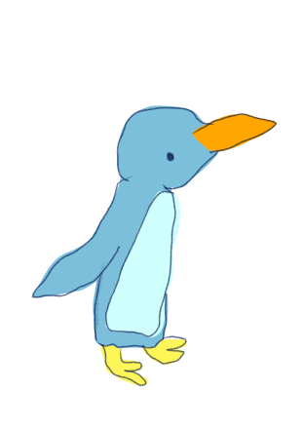

※保育士配置

【 0歳児：3人に保育士1名　】

【　1.2歳児：6人に保育士1名 】

上記人数にプラス1名の保育士を配置

**3）　利用料金**

* 1. 保育料

基本保育料：保育料に準じる　(副食給食代込み)　但し保育支給認定が必要です。

　　　　0歳児：33,000円　（共同利用企業のお子さまの場合、28,000円）

　　　　1,2歳児：28,000円　（共同利用企業のお子さまの場合、23,000円）

※ 無償化対象の利用者負担額0円

保育の提供に要する実費に係る利用者負担金額等(1)に掲げる保育料のほかに

保護者に負担いただくものとして以下のものがあります。

※ 午睡用シーツ2,000円・帽子900円・製作帳600円

災害共済給付共済掛金300円（製作帳代と共済掛金は年度ごとに徴収いたします）

※ 上記の他､遠足などの行事に必要な経費等

* 1. 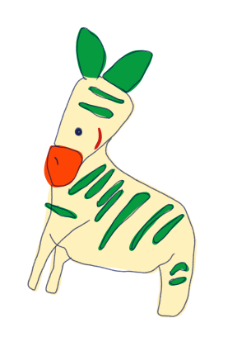延長保育料

延長保育時間は18：30～19：00とします

料金は30分500円とします

延長保育料の上限は、6,000円／月とします

19時を過ぎた場合は3,000円追加料金を頂きます

**4）　苦情・ご意見・ご希望等、問題解決の体制**

面接・電話・書面・メール等により苦情受付担当者が随時受け付けます

|  |  |  |
| --- | --- | --- |
| 苦情解決責任者 | 保育管理責任者  安東　愛 | ＴＥＬ＆ＦＡＸ　092-986-3003  住所　　　　福岡市東区下原1丁目2-26  携帯　　　　080-1117-2707  メール　　　shimobarunursery@gmail.com |
| 苦情受付担当者 | 副園長  浅部　みよ | ＴＥＬ＆ＦＡＸ　092-986-3003  住所　　　 福岡市東区下原1丁目2-26  携帯　　　　080-1117-2707  メール　　　shimobarunursery@gmail.com |
| 第三者委員 | 日本学校教育相談会  支部理事長 坂井俊介 | ＴＥＬ　　　　092-662-5110 |

※第三者委員に直接申し出ることも出来ます

**提供する保育の内容**

**1）保育理念**

　　保育士は、安心・安全を念頭にお子さまの心を育み、保護者のお子さまへの成長を願う気持ち

保育に対する考えを尊重した中で、以下の理念で保育を行ってまいります。

　〇　思いやりの心・豊かな心を育む

　〇　自分で考え、自分で行動できる子を育む

　〇　個性を大切に「自分らしく育つ」ことを応援する

　〇　地域の子ども、職員の子どもを隔たり無く育む

　〇　保護者様への安心を提供する

**2）保育基本方針**

　〇　子どもの「気づき」や「やろう」とする気持ちを大切にし、見守る

　　　「やらせる」ではなく「やろう」とする気持ちを引き出す環境づくり、自由に遊びを発展させながら

　　　「考える力」・「創る喜び」を育てます

　〇　一人ひとりの個性・発達段階を的確にとらえ関わる

　　　 一人ひとりの子どもの心に寄り添い、「自分らしさ」を発揮できるように援助します

　〇　小規模保育・異年齢の子ども同士の関わりで、様々な経験を通じて社会性を育てる

　　　　異年齢の子ども同士の関わりをはじめ、毎日の体験は成長の糧です

事業所内の環境を生かした保育、お散歩や公園での自然や物に対する興味を育てます

　〇　心安らぐ、暖かい場所づくり

　　　 家庭との連携を大切に、共に子どもの成長を支え、喜びを分かち合い、明るく安らぎのある

環境づくりを目指します

また「思いやり」は、「思いやりを受け止める」ことで育ちます

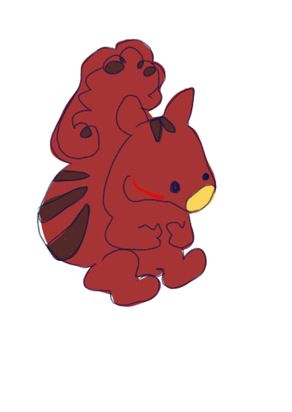保育士は一人ひとりを受け止め「思いやり」をもって接します

**3）保育目標**

　〇　お子さま一人ひとりに対して保育目標を設定いたします

月単位、年単位での指導計画書を作成し、実践します

|  |  |
| --- | --- |
| **養　　　　　護** | |
| 生命の  保持 | ・　一人一人の子どもが､快適に生活できるようにする |
| ・　一人一人の子どもが､健康で安全に過ごせるようにする |
| ・　一人一人の子どもの生理的欲求が､十分に満たされるようにする |
| ・　一人一人の子どもの健康増進が､積極的に図られるようにする |
| 情緒の  安定 | ・　一人一人の子どもが､安定感を持って過ごせるようにする |
| ・　一人一人の子どもが､自分の気持ちを安心して表すことができるようにする |
| ・　一人一人の子どもが､周囲から主体として受け止められ、自分を肯定する  気持ちが育まれるようにする |
| ・　一人一人の子どもの心身の疲れが癒されるようにする |
| ・　一人一人の子どもが、自発的・意欲的に関われるような環境を構成し  主体的な活動や子ども相互の関りを大切にする |
| **教　　　　　育** | |
| 健康 | 健康な心と体を育て､自ら健康で安全な生活をつくり出す力を養う |
| 人間関係 | 他の人々と親しみ支え合って生活するために､自立心を育て､人と関わる力を養う |
| 環境 | 周囲の様々な環境に好奇心や探究心を持って関わり､それらを生活に取り入れて  いこうとする力を養う |
| 言葉 | 経験したことや考えたことなどを自分なりの言葉で表現し､相手の話す言葉を聞こうとする意欲や態度を育て､言葉に対する感覚や言葉で表現する力を養う |
| 表現 | 感じたことや考えたことを自分なりに表現することを通じて､豊かな感性や  表現する力を養い､創造性を豊かにする |

**4）保育の内容**

**5）デイリープログラム（予定例）**

|  |  |  |
| --- | --- | --- |
| 時　間 | 乳　　児 | 幼　児 |
| 7:30 | 開園 | 開園 |
|  | 随時登園 | 随時登園 |
|  | 視診・検温・おむつ交換 | 視診・検温・連絡帳点検 |
|  | 保護者と必要事項の連絡　連絡帳点検 |  |
|  | 自由遊び | 自由遊び |
|  | 外気浴 | 片付け／うがい／手洗い |
|  |  | 排泄 |
| 9:00 | ミルク／果汁 | おやつ |
|  | 午前睡／午前活動 | 主活動 (室内／戸外) |
|  | 水分補給／おむつ交換 |  |
| 11:00 | 順次離乳食 |  |
| 11:30 | 検温／自由遊び／午睡 | 昼食準備・昼食  歯みがき(2歳児から)  排泄 |
|  | 外気浴 | 午睡準備／着替え |
|  | ミルク／果汁 | 午睡 |
| 15:00 | おむつ交換／検温  おやつ／自由遊び | 検温／おやつ  自由遊び/手遊び/読み聞かせ  /紙芝居/排泄 |
|  | 午後活動／水分補給 | 検温 |
| 17:00 | 順次　降園 | 順次　降園 |
|  |  |  |
| 18:30 | 延長保育へ | 延長保育へ |
|  | おやつ／ミルク／果汁 | おやつ／水分補給 |
|  | ＊遊び／着替え／午睡／おむつ交換 | 遊び／排泄 |
|  |  |  |
| 19:00 | 延長保育終了　降園 | 延長保育終了　降園 |
|  | ＊の内容の順番は個人のペースにより |  |
|  | 異なります |  |
|  |  |  |

一日の保育予定の流れです

ゆったりとした一日を過ごして頂くようにプログラムされています

**6）年間行事予定**

|  |  |  |  |
| --- | --- | --- | --- |
| ４月 | 入所式・進級式・誕生会  身体測定・避難訓練 | 10月 | 運動会・ハロウィン  誕生会・身体測定・避難訓練 |
| ５月 | こどもの日の集い・内科検診・歓迎遠足  誕生会・身体測定・避難訓練 | 11月 | 七五三・作品展・内科検診  誕生会・身体測定・避難訓練 |
| ６月 | 歯科検診・家族の日  誕生会・身体測定・避難訓練 | 12月 | クリスマス会・もちつき会  誕生会・身体測定・避難訓練 |
| ７月 | 七夕会・保育参観・夏祭り・  水遊び・個人懇談  誕生会・身体測定・避難訓練 | １月 | お正月遊び  誕生会・身体測定・避難訓練 |
| ８月 | 水遊び・誕生会・身体測定・  総合避難訓練 | ２月 | 節分・保育参観・誕生会  身体測定・総合避難訓練 |
| ９月 | お月見・敬老の日  誕生会・身体測定・避難訓練 | ３月 | はばたき会・お別れ遠足  成長展・誕生会・身体測定・避難訓練 |

**保育園利用方法**

**1）保育園利用条件**

・基本保育は就労証明書もしくは支給認定が必要です

・勤務に係る時間及び勤務がお休みの時間でも利用できます

※ただし、保護者様の休暇中の保育利用は､9:00～15:30でお願いいたします

**2）保育園利用方法**

＜支給認定及び面談について＞

・基本保育(保育標準時間)のお子様は､お住まいの市町村へ、支給認定(施設利用申請・就労証明書・確認書)※１が必要です

・「保育園利用契約書」※２、「入園にあたっての確認票」※３、｢利用予定表｣※４　を保育園へ提出して頂き、お子さまと一緒に面談をします

※１ ｢就労証明書または支給認定資料｣

・・・各市町村に一括で支給認定を行いますので必要資料の提出をお願いします

※２　「保育園 利用契約書」・・・園と保護者との契約です

※３ 「入園にあたっての確認票(食品摂取確認表・児童票)」・・・記入漏れの無い様にお願いします

※４　｢利用予定表｣・・・面談の際、保育士と相談しながら記入を行います

＜利用方法：その他＞

・入園には、ＭＲワクチン（麻疹・風疹）を1歳2ヶ月までに接種していること、また、その他任意接種

の予防接種についても必要な年齢で接種していることが望ましい（面談時にご相談下さい）

・慣らし保育の日時・期間については、面談時にご相談ください

・入園は定員に余裕がある場合は随時受付になります

(中途入園を希望される場合はご相談下さい)

・各市町村への支給認定は､入園希望日1ヶ月前までにお済ませ下さい

・毎月20日前後に翌月の利用予定表を保育園へ提出して下さい

・保育日の変更、または急な保育が必要な場合は、原則一週間前までに保育士に伝えfamクラウドにて変更を行って下さい

・保育園を休む、または早退する場合は、保育士に伝えfamクラウドにて変更を行って下さい

・その他、仕事の都合上やむを得ずお預けの予定時間を過ぎる場合は、予定時間までに保育園に電話連絡をしてください

・保育園を「休園1ヶ月以上」また「退園」する場合は、1ヶ月前までに「休園届」「退園届」を保育園まで提出下さい。

**3)給食・おやつ**

給食・おやつは園で用意いたします

＜アレルギー＞

食物アレルギーのあるお子様に関しては、面談の際に詳細をお聞かせ下さい

個別に相談をさせていただきます

※医師による「食物アレルギー指示書」を必ず提出してください

※除去食による提供は致しません。代替品をお持ちください



**4)健康管理**

＜健康診断・歯科検診＞

・健康診断は、年2回(5月､11月)保育園にて実施します

・歯科健診は、年1回(6月)保育園にて実施し、結果(写し)は保育園で保管させて頂きます

＜身体測定＞

・月１回、保育園にて身体測定（身長・体重）を行います

＜予防接種＞

・予防接種は、保護者の責任において行って下さい。尚、予防接種を受けた場合は結果を保育園にお知らせください

＜心身の発達状況について＞

・心と体の成長は親として気になるところです。体の発達はもちろんのこと、心の発達についてもいつでもご相談を受けます。また、こちらからもご相談させて頂く場合があります。1歳児健診で不安なことがある場合も遠慮なくご相談ください（保育士・看護師・嘱託医が対応いたします）

**5)発熱時・疾病時のお預かりについて**

・保育園でのお預かりは、健康児であることです

・37.5度以上の熱があった場合は、原則としてお預かりできません

・薬の投与が必要な場合は、「与薬依頼書」を提出ください

・市販薬のお預かりは出来かねますので、ご了承ください

・家庭で薬（坐薬を含む）を使用した場合はお知らせください

・伝染病、感染症の場合は医師による「登園許可証」が出るまで出席停止となります

「登園許可証」は保育園に常備しています

・病児、病後児保育を併設しておりますので、別途登録をしたうえでご利用できます

**準備するもの**

**１）保育園に常に用意しておく物(入園時)**

①着替え・・・・・・・・・・・上下2～3組（下着含む、靴下は要りません）

※汚れたものは持ち帰り、その都度補充をお願いします

②寝具・・・・・・・・・・・・・バスタオル、タオルケットなど

③おむつ・・・・・・・・・・・・1日5枚程度、必要なお子様のみ（記名したもの）

④おしりふき・・・・・・・・・・1つ（無くなり次第お声掛けします）

⑤ティッシュ・・・・・・・・・・2箱（学期毎ごとにご持参ください）

⑥ビニール袋・・・・・・・・・A4サイズ以上で100枚程度（学期毎ごとにご持参ください）

⑦おしりふきタオル・・・・・2枚程度

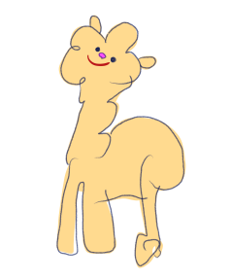

**2）毎日保育園に持ってくる物**

①おしぼり・・・３枚、食事やおやつの際に使用します

②水筒（1,2歳児のみ・ひもつき）・・・お散歩時や午後のおやつ以降の水分補給のため

③歯ブラシ・・・本人用と仕上げ用の２本（２歳児）

☆その他諸注意

・famクラウド・・・ご家庭との連絡事項・園児の様子・園からの一斉通信などを配信していますので、

毎日のご記入とご確認をお願いします

・持ち物全てに、必ず「名前」を記入してください

・午睡用のバスタオルは隔週に持ち帰ります

・持ち物はひとつにまとめ、手提げ袋やリュックに入れてください

・おしぼりや汚れ物は、それぞれビニール袋に入れて持ち帰ります

・0歳児で、外靴で登園しない場合は、月に1度持ち帰りますので、サイズの確認等をお願いします

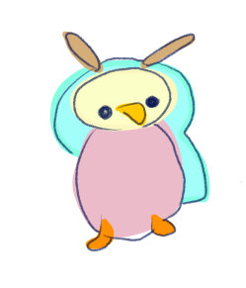

**保護者の方へのお願い**

**１）連絡**

保育園からのお便りやfamクラウドの連絡欄はよく目を通してください

分からないことがありましたら、遠慮なく保育士にお尋ねいただくか、電話連絡して下さい

**２）予約・変更・キャンセル**

・利用予定日、時間の変更については早急に保育園へご連絡ください

・当日の遅刻、欠席等のご連絡は必ず事前に保育園に電話連絡をして下さい

・仕事の都合上やむを得ず18:30を過ぎる場合は、17:30までに保育園に電話連絡をして下さい

**３）送迎**

・送り迎えは原則、保護者の方が行ってください

・保護者の代理の方が送迎にあたる場合は、必ず、電話・メール・famクラウドにてお知らせください

・送迎者の身元の確認が取れない場合、お引渡し出来ない場合もありますので、事前に送迎者の

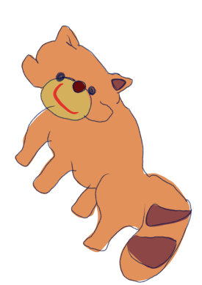登録をお願いします

・仕事の都合上、やむを得ず予定時間を過ぎる場合は保育園に電話連絡をして下さい

**４）提出書類**

下記書類は、原本としてお渡しいたします

〇「登園許可書」

ｲﾝﾌﾙｴﾝｻﾞ等の感染症疾患が軽快し再び保育園を利用する際に保育士に提出して下さい

〇「与薬依頼書」

・保育士にお子様への与薬を依頼するものです。風邪薬など、やむを得ず保育利用時間中に薬を飲ませたい場合などに提出して下さい（お預かりできる薬は処方薬に限ります、市販薬は投薬できません）

・薬の分量・飲ませ方・与薬時間等詳しくご記入いただくとともに、保育士にも直接お伝え下さい

・薬は全て1回分ずつ量り置きし、保育士に手渡しください

・外傷薬のアレルギー等はお知らせください

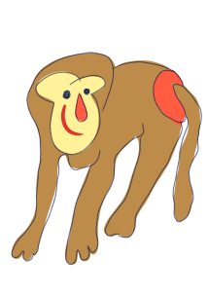**連絡体制**

保育園では、以下の形で保護者の皆様とご連絡をお取りいたします

①保育士は、登園時・お迎え時に直接保護者との間で、お子様の一日の様子・健康状態・食事・睡眠などについてお話し致します

②famクラウドでお子様の一日の様子・健康状態について、配信します

③毎月一回、園便り・クラス便り・保健便り・給食便りで当月の様子・翌月の予定・行事・ご家庭へのお願いなどをお知らせします

④ご家庭への連絡は、電話・メール・famクラウドにてお知らせします

⑤緊急時は、職員のいずれかが、保護者・病院(嘱託医)・各施設へ連絡し､適切な対応をいたします。

**緊急避難先**

　　　　　　　　　　第1避難場所：当保育園／福岡市東区下原1-2-26

TEL：092-986-3003／携帯：080-1117-2707

　　　　　　　　　　　第2避難場所：香椎下原公民館／福岡市東区下原1-4-2

TEL：092-682-6334／FAX :092-682-6349

　　　　　　　　　　　第3避難場所：香椎下原小学校／福岡市東区下原1-4-1

　　　　　　　　　　　　　　　TEL：092-682-3906



**補償制度の内容**

ケガ・事故の無いよう安全管理を徹底し、保育運営を行っておりますが、万一に備え、園では以下の補償内容の保険に加入しております。補償内容は日本保育園協会の基準を満たしています

**加入保険会社**

**1)日本事業所内保育団体連合(損害保険ジャパン日本興亜株式会社)**

➀　傷害保険

1. 施設賠償責任保険
2. 生産物賠償責任保険

|  |  |  |  |
| --- | --- | --- | --- |
| 傷害保険 | | 施設賠償保険 | 生産物賠償責任保険 |
| * 死亡・後遺障害保険金   50万円   * 入院保険金   入院31日以上　5万円  入院15～30日3万円  入院8～14日1.5万円  入院7日以内　1万円   * 通院保険金   通院31日以上3万円  通院15～30日1万円  通院8～14日　5千円  通院7日以内　3千円 | | * 身体賠償(上限)   免責(自己負担)1万円  1億円／人  5億円／1事故   * 財産賠償(上限)   免責1万円  100万円／事故 | * 身体賠償額(限度額)   免責(自己負担)1万円  1億円／人  5億円／1事故 |
| 対象 | 保育所施設において､施設の利用者が急激かつ偶然な外来により傷害を被った場合 | 施設の所有・監理に起因する事故又は業務遂行に関する事故 | 給食・おやつ等の提供に起因する事故 |

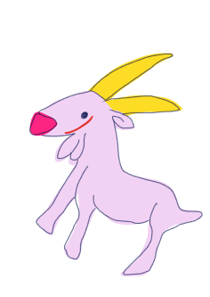

**2)独立行政法人日本スポーツ振興センター災害給付制度**

　保育中の園児の災害（負傷、疾病、傷害又は死亡）に対して災害給付制度（医療費、障害見舞金又は死亡見舞金の支給）を行う。

|  |  |  |  |
| --- | --- | --- | --- |
| 災害の  種類 | 災害の範囲 | | 給付金額 |
| **負傷** | その原因である事由が学校の管理下で生じたもので、療養に要する費用の額が5,000円以上のもの | | **医療費**  ●医療保険並の療養に要する費用の額の4/10（そのうち1/10は、療養に伴って要する費用として加算される分）。  ただし、高額療養費の対象となる場合は、自己負担額（所得区分により限度額が異なる。）に療養に要する費用の額の1/10を加算した額  ●入院時食事療養費の標準負担額がある場合は、その額を加算した額 |
| **疾病** | その原因である事由が学校の管理下で生じたもので、療養に要する費用の額が5,000円以上のもののうち、文部科学省令で定めているもの  ・学校給食等による中毒  ・ガス等による中毒　　・熱中症  ・溺水　　・異物の嚥下又は迷入による疾患  ・漆等による皮膚炎  ・外部衝撃等による疾病　　・負傷による疾病 | |
| **障害** | 学校の管理下の負傷及び疾病が治った後に残った障害 | | **障害見舞金　4,000万円～88万円**  （通学（園）中の災害は半額） |
| **死亡** | 学校の管理下において発生した事件に起因する死亡及び疾病に直接起因する死亡 | | **死亡見舞金　3,000万円**  （通学（園）中の災害は　1,500万円） |
| 突然死 | 運動などの行為に起因する突然死 | **死亡見舞金　3,000万円**  （通学（園）中の災害は半額） |
| 運動などの行為と関連のない突然死 | **死亡見舞金　1,500万円**  （通学（園）中の災害も同額） |



**　　　家庭における保育指導について**

**（１）食事**

ご家庭での食事もその日の栄養バランスを考えよう！

**（２）睡眠**

保育園では午睡があります。早寝、早起きを心がけ、休日も生活のリズムを崩さないように！

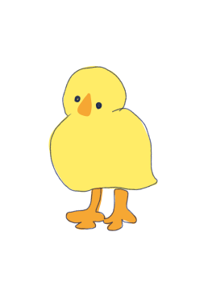**（３）排泄**

入園前に排便する習慣づけをはじめよう！（2歳児）

**（４）その他**

* 朝起きたら顔を洗い、歯を磨き、髪をとかしてから登園しよう
* 外から帰った時や食事・おやつの前にうがい、手洗いを習慣づけよう
* 身体・衣類・靴・その他持ち物はいつも清潔に心がけよう
* 子どもの出来る事は発達に応じて無理なく進めよう
* 遊んだ後のおもちゃ・脱いだ衣類・履物などの後片付けをしよう
* いつも気持ちよく挨拶をしよう

・子どもと接する時は、正しい言葉使いを心がけよう

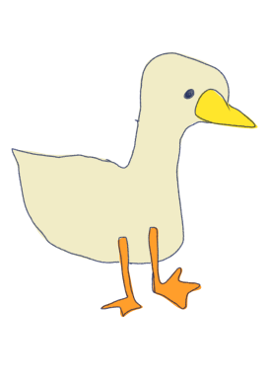



**　　　終わりに**

子どもは、お父さま、お母さまの何気ない毎日の生活の仕方、考え方に大きな影響を受けながら育ちます。園では、お子さまが常に安定感を持って十分な活動ができるように努力いたします。ご家庭でも保育園の生活をご理解の上、ご協力をお願いいたします。わからないことがありましたら、いつでも保育士にお問い合わせください。

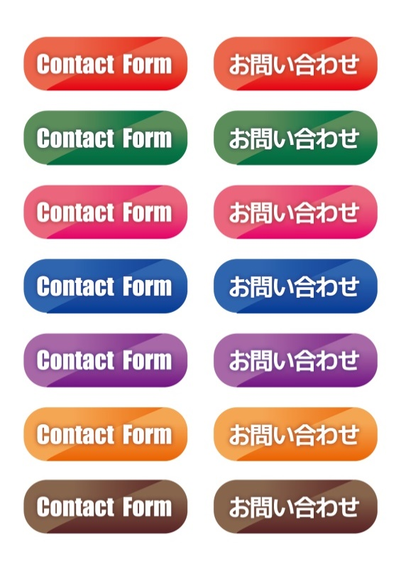

**【 吉松下原保育園 】**

**092（986）3003**

**092（986）3003**

**080（1117）2707**

**shimobarunursery＠gmail.com**

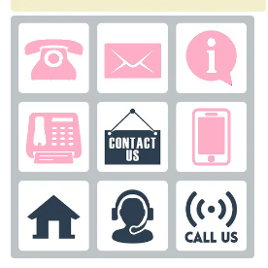

********





**吉松下原保育園**

◀ホームページはこちら